TRƯỜNG THCS VIỆT HƯNG QUYÊN GÓP, ỦNG HỘ CÁC TỈNH BỊ THIỆT HẠI DO BÃO LŨ
Những ngày qua, cơn bão số 3 (Bão YAGY) đã càn quét qua các tỉnh miền Bắc, để lại vô vàn khó khăn và mất mát cho đồng bào nơi đây. Trước tình hình đó, tinh thần “tương thân tương ái” của đại gia đình nhà trường đã được thể hiện mạnh mẽ thông qua đợt quyên góp ủng hộ cho các nạn nhân vùng bão.
Ngay sau khi nhà trường phát động phong trào, sự hưởng ứng từ các cán bộ giáo viên, nhân viên, học sinh và cha mẹ học sinh diễn ra sôi nổi và đầy nhiệt huyết. Từng thầy cô, từng em học sinh dù nhỏ tuổi nhưng với tấm lòng lớn, đều muốn chung tay giúp đỡ. Từ những món quà nhỏ bé đến những sự đóng góp lớn lao, tất cả đều thể hiện một trái tim nhân ái và tinh thần đoàn kết không gì lay chuyển.
Đợt quyên góp đã thu về số tiền đáng kể cùng hàng trăm phần quà thiết yếu như gạo, nước sạch, quần áo và các vật dụng sinh hoạt, tất cả đều được gửi gắm bằng sự sẻ chia sâu sắc. Những tấm lòng thơm thảo của phụ huynh, các em học sinh và đội ngũ nhà trường đã cùng nhau tạo nên một nguồn lực quý báu, kịp thời giúp đỡ người dân vùng bão trong cơn hoạn nạn.
Những món quà không chỉ mang giá trị vật chất mà còn là nguồn động viên tinh thần vô giá, giúp đồng bào vượt qua giai đoạn khó khăn này. Những nụ cười, những tấm thiệp nhỏ xinh đầy yêu thương từ các em học sinh đã làm ấm lòng những người dân vùng lũ, mang theo thông điệp: “Chúng ta luôn ở bên nhau, dù có bất kỳ khó khăn nào xảy ra”.
Hơn hết, đợt ủng hộ này cũng là một bài học vô giá về tình người, về lòng nhân ái và sự sẻ chia, không chỉ dành cho học sinh mà cho tất cả chúng ta. Nhà trường tự hào vì tinh thần đoàn kết, đồng lòng của toàn thể cán bộ giáo viên, nhân viên, học sinh và phụ huynh. Đây chính là minh chứng rõ ràng nhất cho những giá trị nhân văn mà trường ta luôn hướng tới – giáo dục không chỉ tri thức mà còn là lòng yêu thương, trách nhiệm với cộng đồng.
Nhà trường xin gửi lời cảm ơn chân thành và sâu sắc tới tất cả thầy cô, các em học sinh và quý phụ huynh đã đóng góp không chỉ là vật chất mà còn cả tinh thần cho đợt ủng hộ này. Trường THCS Việt Hưng hy vọng rằng, tinh thần tương thân tương ái này sẽ tiếp tục được lan tỏa, góp phần làm cho cuộc sống ngày một tốt đẹp hơn.

Một số hình ảnh trong đợt ủng hộ:
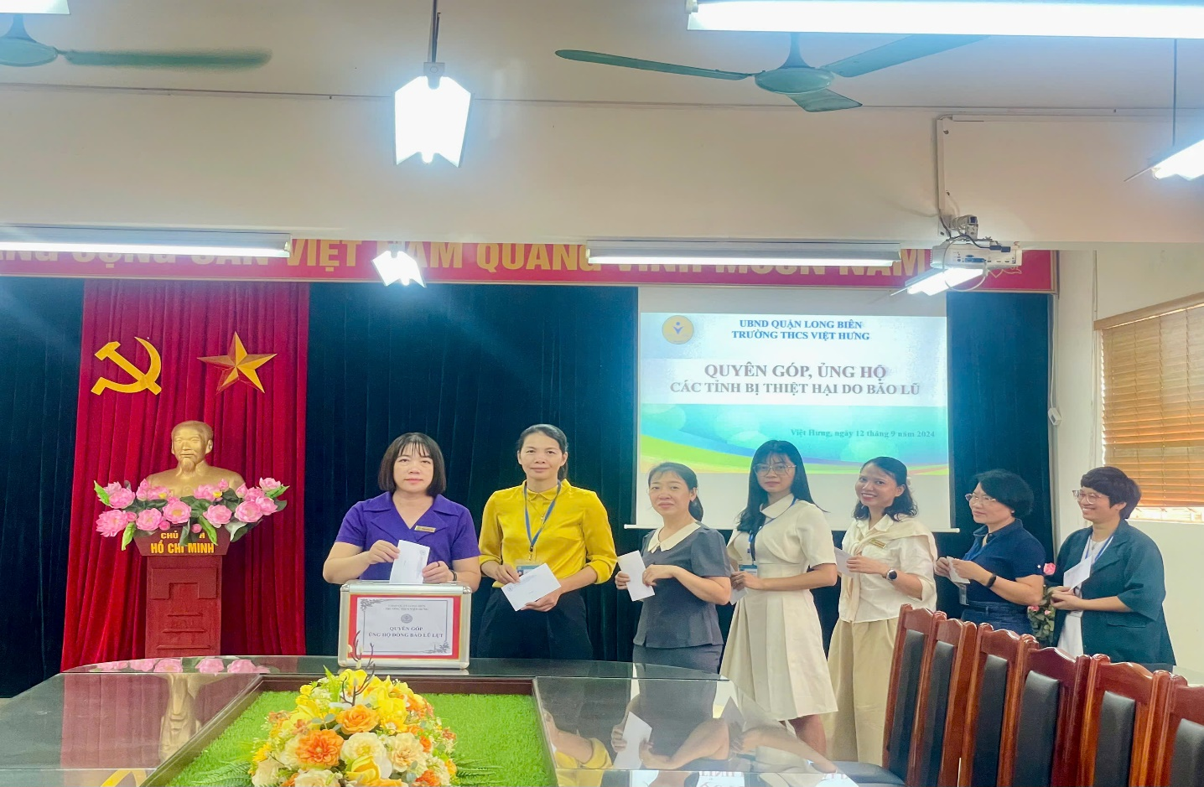

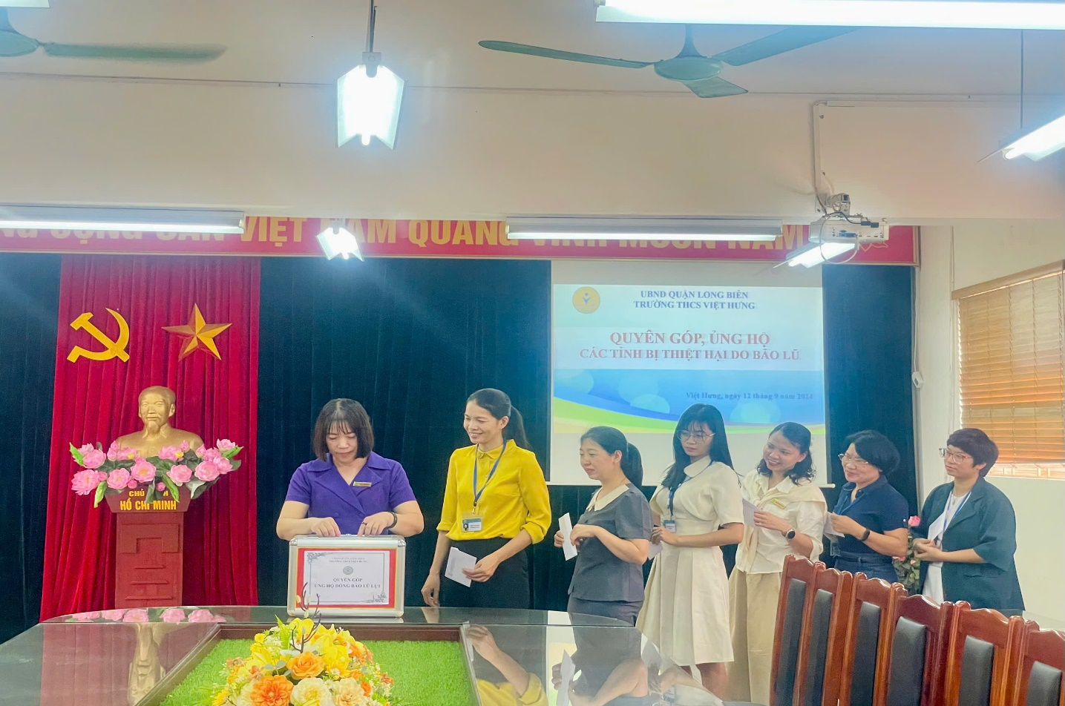
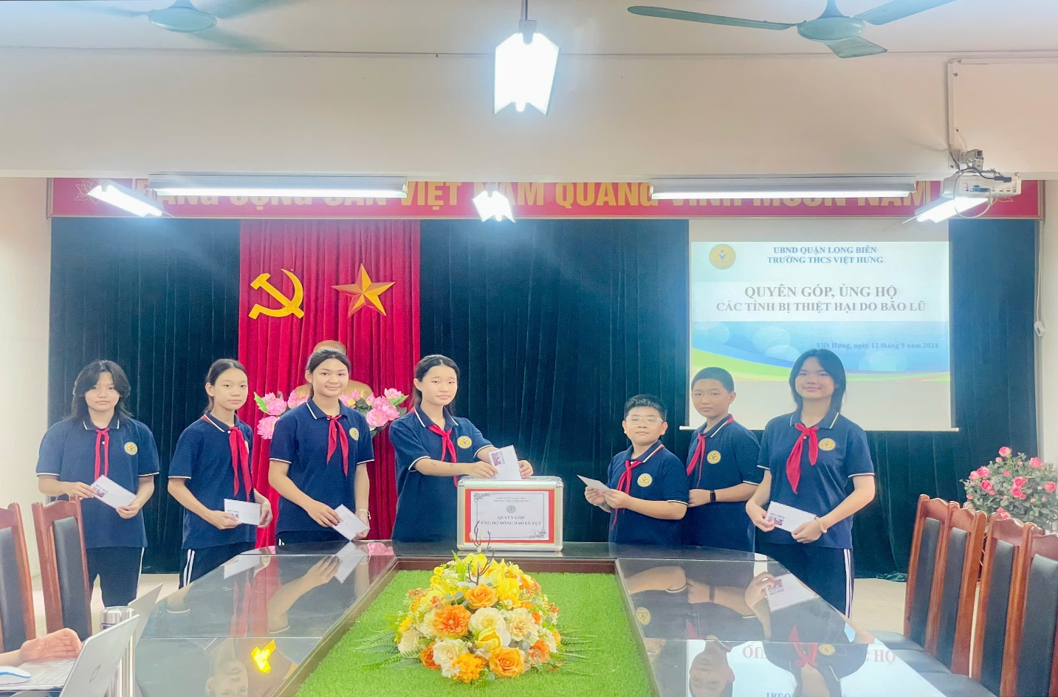

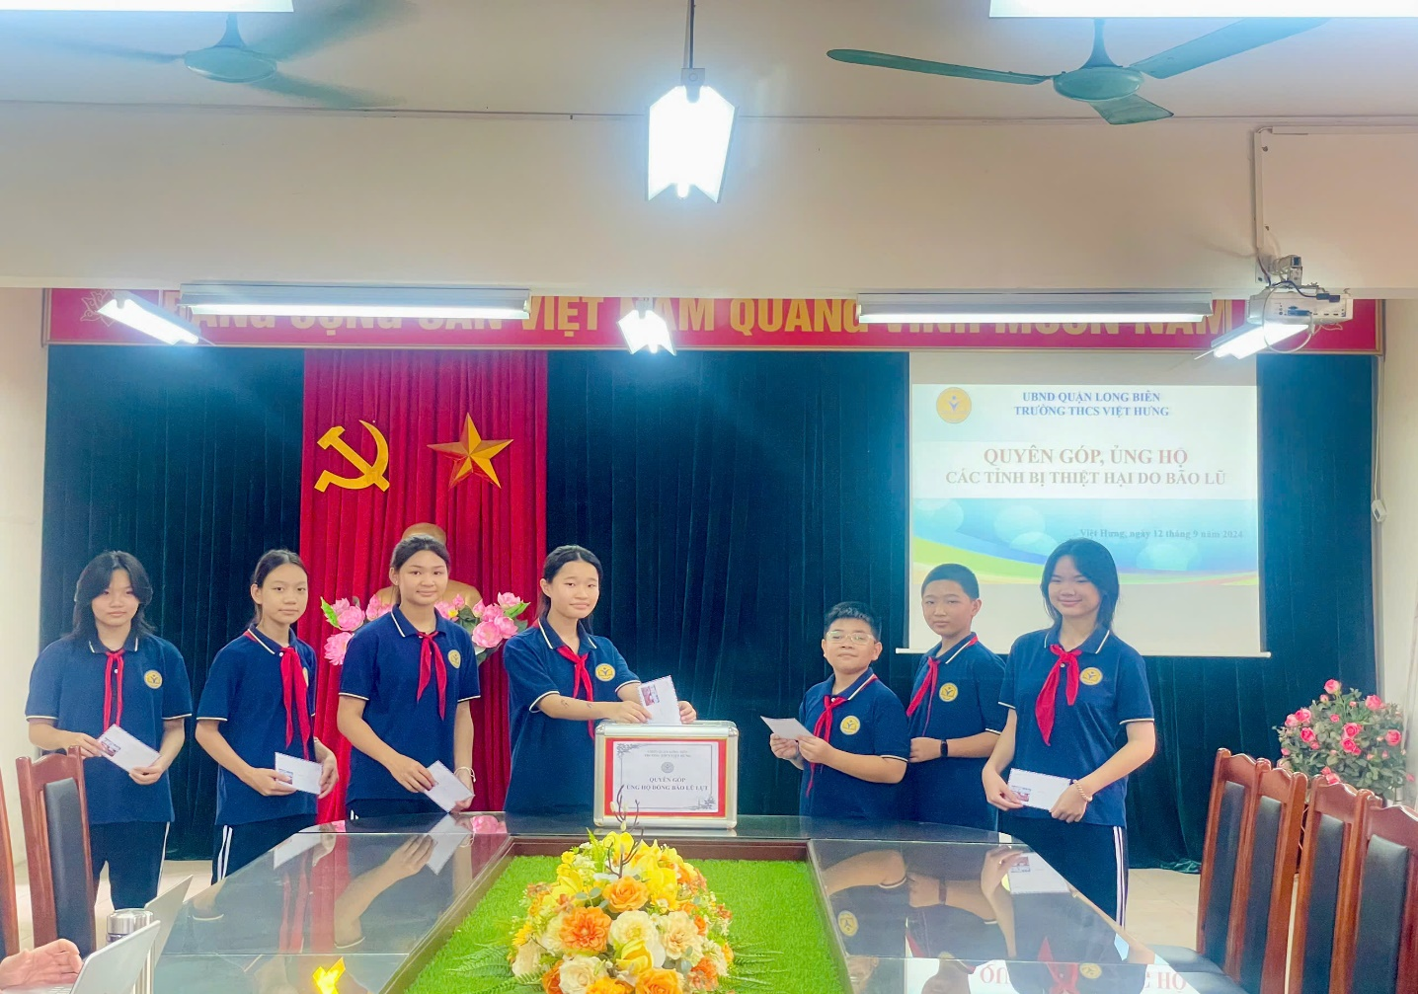
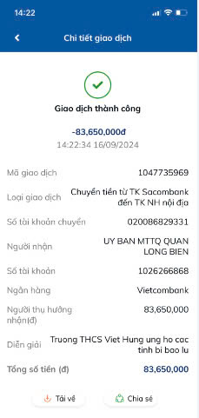 | 

